BỘ GIÁO DỤC VÀ ĐÀO TẠO

**TRƯỜNG ĐẠI HỌC NAM CẦN THƠ**

**KHOA KỸ THUẬT – CÔNG NGHỆ**



**BÁO CÁO ĐỒ ÁN CƠ SỞ 2**

**NGÀNH CÔNG NGHỆ THÔNG TIN**

**Đề tài**

**PHẦN MỀM QUẢN THƯ VIỆN**

**Sinh viên: Nguyễn Đình Nguyên**

**MSSV: 180886**

**Sinh viên: Võ Thành Quỳnh**

**MSSV: 180884**

**Khoá : K6**

**Cần Thơ, 12/2021**

BỘ GIÁO DỤC VÀ ĐÀO TẠO

**TRƯỜNG ĐẠI HỌC NAM CẦN THƠ**

**KHOA KỸ THUẬT – CÔNG NGHỆ**

**BỘ MÔN CÔNG NGHỆ THÔNG TIN**

**BÁO CÁO ĐỒ ÁN CƠ SỞ 2**

**NGÀNH CÔNG NGHỆ THÔNG TIN**

**Đề tài**

**PHẦN MỀM QUẢN THƯ VIỆN**

Người hướng dẫn: Sinh viên thực hiện:

**Ths.Huỳnh Bá Lộc Nguyễn Đình Nguyên 180886**

**Võ Thành Quỳnh 180884**

***Cần Thơ, 12/2021***

**LỜI CẢM TẠ**

Lời đầu tiên chúng em xin chân thành cảm ơn đến ThS. Trương Hùng Chen. Trong thời gian qua, thầy đã rất tận tình hướng dẫn để chúng em hoàn thành đồ án này.

Chúng em xin cảm ơn quý thầy cô Khoa Kỹ thuật – Công nghệ Trường Đại học Nam Cần Thơ đã tận tâm giảng dạy và truyền đạt cho chúng em những kiến thức quý báu để chúng em hoàn thiện chương trình học tại trường. Đồng thời, chúng em cũng rất cảm ơn Chủ tịch Hội đồng quản trị, Ban Giám hiệu Trường Đại học Nam Cần Thơ đã tạo điều kiện về thời gian, không gian để chúng em có thể hoàn thành nhiệm vụ học tập của mình. Mặc dù, chúng em đã có rất nhiều cố gắng nỗ lực để hoàn thành đồ án nhưng vẫn không tránh khỏi những thiếu sót. Kính mong nhận được sự đóng góp ý kiến của quý thầy cô.

Chúng em xin chân thành cảm ơn!

**NHẬN XÉT CỦA GIẢNG VIÊN HƯỚNG DẪN**

Cần Thơ, ngày … tháng … năm 2021

**NHẬN XÉT CỦA GIẢNG VIÊN PHẢN BIỆN**

Cần Thơ, ngày … tháng … năm 2021

**MỤC LỤC**

CHƯƠNG 1: GIỚI THIỆU 1

1.1. Đặt vấn đề 1

1.2. Mục tiêu đề tài 1

1.3. Mô tả phần phần mềm 2

1.4. Chức năng của phần mềm 2

1.5. Đối tượng và phạm vi nghiên cứu 2

1.5.1. Không gian 2

1.5.2. Thời gian 2

1.5.3. Đối tượng nghiên cứu 2

1.5.4. Phạm vi nghiên cứu 2

1.5.5. So sánh mô hình 2

1.6. Phương pháp nghiên cứu 3

1.6.1. Phương pháp nghiên cứu lý luận 3

1.6.2. Phương pháp chuyên gia 4

1.6.3. Phương pháp thực nghiệm 4

CHƯƠNG 2: CƠ SỞ LÝ THUYẾT 5

2.1. Tổng quan về phần mềm quản lý 5

2.1.1. Khái quát phần mềm quản lý 5

2.1.2. Phân loại phần mềm quản lý 5

2.2. Tổng quan về thư viện 5

2.2.1. Các khái niệm cơ bản 5

2.2.2. Các loại hư viện 6

2.3. Tổng quan về hệ quản trị cơ sở dữ liệu Microsoft SQL Server 6

2.3.1. Một số khái niệm cơ bản 6

2.3.2. Hệ quản trị cơ sở dữ liệu Microsoft SQL Server 7

2.4. Tổng quan về môi trường phát triển Microsoft Visual Studio 7

2.4.1. Giới thiệu tổng quát 7

2.4.2. Tính năng của Visual Studio 7

2.5. Tổng quan về ngôn ngữ lập trình C# 8

2.5.1. Giới thiệu tổng quát 8

2.5.2. Các đặc trưng của C# 9

2.6. Tổng quan về Entity Framework 10

2.6.1. Giới thiệu tổng quát 10

2.6.2. Tính năng của Entity Framework 10

2.6.3. Kiến trúc của Entity Framework 11

2.7. Tổng quan về ADO.Net 12

2.7.1. Giới thiệu tổng quát 12

2.7.2. .NET Framework Data Provider 12

2.8. Tổng quan về PowerDesigner 13

2.8.1. Giới thiệu 13

2.8.2. Sơ lược về thực thể, thuộc tính, các liên kết 13

2.9 Tổng quan về DevExpress 14

2.9.1 Giới thiệu 14

2.9.2 Chức năng 14

2.9.3 Các phiên bản 14

CHƯƠNG 3: PHÂN TÍCH VÀ THIẾT KẾ HỆ THỐNG 15

3.1. Thiết kế cơ sở dữ liệu 15

3.1.1. Các kiểu thực thể 15

3.1.2. Xây dựng mô hình thực thể kết hợp ERD 19

3.1.3. Mô tả chi tiết các thực thể 19

3.1.4. Mô tả chi tiết các mối kết hợp 21

3.2. Phân tích hệ thống 22

3.2.1. Xây dựng sơ đồ phân rã chức năng BFD 22

3.2.2. Mô hình luồng dữ liệu DFD 23

3.2.2.1. Mô hình ngữ cảnh 23

3.2.2.2. Mô hình cấp 1 24

CHƯƠNG 4: GIAO DIỆN 29

4.1. Giao diện đăng nhập 29

4.2. Giao diện chính 29

4.3. Giao diện menu quản lý, quản trị 30

4.3.1. Giao diện quản lý Thể Loại 30

4.3.2. Giao diện quản lý Báo Tạp Chí 31

4.3.3. Giao diện quản lý Phát Hành 31

4.3.4. Giao diện quản lý Nhà Báo 32

4.3.5 Giao diện quản lý Tài Khoản 32

4.4. Giao diện menu quản lý báo 33

4.4.1. Giao diện Bài Báo 33

4.4.2. Giao diện Bài Viết 33

4.4.3. Giao diện Đăng Bài 34

4.5. Giao diện thống kê 34

4.5.1. Thống kê nhà báo 34

4.5.2. Thống kê thể loại 35

4.5.3. Thống kê phát hành 35

4.6. Giao diện liên hệ 36

CHƯƠNG 5: KẾT LUẬN 37

TÀI LIỆU THAM KHẢO 38

**DANH MỤC BẢNG**

Bảng 1.1 So sánh mô hình…………………………………………………………..2

Bảng 2.1 Thực thể Thư Viện 15

Bảng 2.2 Thực thể Bài Viết 15

Bảng 2.3 Thực thể Bài Báo 16

Bảng 2.4 Thực thể Thể Loại 16

Bảng 2.5 Thực thể Báo Tạp Chí 16

Bảng 2.6 Thực Thể Phát Hành 17

Bảng 2.7 Thực Thể Bài Đăng 17

**DANH MỤC HÌNH**

Hình 3.1 Mô hình thực thể kết hợp ERD 17

Hình 3.2 Sơ đồ phân cấp chức năng BFD 20

Hình 3.3 Mô hình luồng dữ liệu cấp 0 của quản lý thư viện 21

Hình 3.4 Mô hình luồng dữ liệu cấp 1 của quản lý thư viện 21

Hình 3.5 Mô hình luồng dữ liệu cấp 2 của quản lý sách 22

Hình 3.6 Mô hình luồng dữ liệu cấp 2 của quản lý mượn 22

Hình 3.7 Mô hình luồng dữ liệu cấp 2 của quản lý trả 23

Hình 3.8 Mô hình luồng dữ liệu cấp 2 của quản lý vi phạm 23

Hình 4.1 Giao diện đăng nhập 25

Hình 4.2 Giao diện chính 25

Hình 4.3 Thanh công cụ menu 26

Hình 4.4 Giao diện quản lý thể loại 26

Hình 4.5 Giao diện quản lý báo tạp chí 27

Hình 4.6 Giao diện quản lý lịch phát hành 27

Hình 4.7 Giao diện quản lý nhà báo 28

Hình 4.8 Giao diện quản lý tài khoản 28

Hình 4.9 Giao diện quản lý bài báo 29

Hình 4.10 Giao diện quản lý bài viết 29

Hình 4.11 Giao diện quản lý bài đăng 30

Hình 4.12 Giao diện thống kê theo nhà báo 30

Hình 4.13 Giao diện thống kê theo thể loại 31

Hình 4.14 Giao diện thống kê theo thời gian phát hành 31

# CHƯƠNG 1: GIỚI THIỆU

## Đặt vấn đề

Trong những hoạt động quản lý thư từ thông tin ở Việt Nam đang từng bước trưởng thành và mục tiêu đi vào chuyên nghiệp hóa. Đối với việc quản lý các loại sách, truyện tranh, tài liệu học tập, tài liệu hướng dẫn, lịch sử...và quan trọng nhất thì quản lý được nhân viên trong thư viện cấp bậc giờ làm việc của nhân viên hiện tại. Của nước ta vẫn còn quá thô sơ với hình thức chủ yếu là những cái không dem lại tính gọn gàng hơn so với vấn đề quản lý dặt ra là chưa hoàn hảo, rất khó sửa chữa và bảo quản. Các công việc quản lý đều làm bằng phương pháp nhập xuất bây giờ quá lỗi thời ít có sự hỗ trợ của phần mềm nên trong công tác kiểm kê sẽ vô cùng gặp khó khăn vì số lượng đối tượng quá lớn nên đôi khi gặp nhiều nhầm lẫn và sai sót.

Do đó việc quản lý bằng phần mềm trên máy tính chuyên về nó ở gốc độ tích cực là một hình thức quản lý rất được chú trọng ở thời điểm hiện tại, nhờ vào đặc điểm dễ dàng quản lý lưu trữ, sửa đổi, chính xác và thuận tiện cho người quản lý, loại hình quản lý này đã được áp dụng ở rất nhiều nơi trên thế giới.

Hiện nay các hệ thống quản lý thư viện trên máy tính đang phát triển rất mạnh cùng với sự phát triển của cơ sở hạ tầng công nghệ thông 4.0. Có thể nói rằng trong tương lai không xa của chúng ta, các dữ liệu thư viện sẽ được quản lý một cách chuyên nghiệp và chặt chẽ nhất. Một hệ thống quản lý được xây dựng vừa mang ý nghĩa học thuật lại có tính thực tiễn cao.

Do đó nhóm chúng em xây dựng hệ thống quản lý quản hiện nay, đặc biệt là thư viện trường đại học Nam Cần Thơ của chúng e đag học. Do tình hình dịch bệnh căn thẳng và phức tạp, cho nên phầm mềm của chúng em không được bám sát thực tế, do đó chúng e đã nghiên cứu và tham khảo trên các phương tiện truyền thông địa chúng để xây dựng nên.

## Mục tiêu đề tài

Nghiên cứu tổng quan về và các phương pháp quản lý, thống kê, cùng với việc tìm hiểu, khảo sát những hệ thống quản lý khác để thực hiện xây dựng hệ thống quản lý với số lượng báo chí đã có.

Nghiên cứu các công cụ, nền tảng lập trình được sử dụng để xây dựng hệ thống: ADO.NET, C#, MS SQLServer2008, PowerDesigner, DevExpress. Cài đặt triển khai phần mềm trên nền tảng Windows Form đặc biệt là DevExpress và hoàn thiện các tính năng theo yêu cầu của đề tài đặt ra.

## Mô tả phần phần mềm

Chưa có

## Chức năng của phần mềm

Quản lý sách (thêm, sửa, xoá, tìm kiếm)

Quản lý độc giả (thêm, sửa, xoá, tìm kiếm)

Quả lý nhân viên (thêm, sửa, xoá, tìm kiếm)

## 1.5. Đối tượng và phạm vi nghiên cứu

Về đối tượng mượn và sử dụng có tổ chức hoặc cá nhân, và những người này đang cần vốn tài liệu, nên về việc mượn trả của từng đối tượng đa dạng phong phú, thư viện được mở cửa cũng dựa trên điều kiện sinh hoạt của người lao động, tạo điều kiện cho người sử dụng thư viện, không áp dụng quy chế quyền sử dụng sách trong thư viện.

### 1.5.1. Không gian

Sửa lại

### 1.5.2. Thời gian

Thời gian thực hiện đề nghiên cứu là học kì 1 của năm thứ 4 đại học, tại trường Đại học Nam Cần Thơ.

### 1.5.3. Đối tượng nghiên cứu

Sửa

### 1.5.4. Phạm vi nghiên cứu

Phần mềm quản lý báo chí được xây dựng trên nền DevExpress bằng ngôn ngữ C# , SQL.

### 1.5.5. So sánh mô hình

Bảng 1.1 So sánh mô hình

|  |  |  |
| --- | --- | --- |
|  | Mô hình quản lý cũ | Mô hình quản lý bằng phần mềm |
| Thời gian xây dựng | Lâu, khó khăn trong việc quản lý lượng sách, truyện | Nhanh chóng, dễ dàng quản lý |
| Chi phí đầu tư | Chi phí thấp | Chi phí cao |
| Tính phổ biến | Phổ biến rộng rãi ở các thư viện, khó khăn cho việc kiểm soát số lượng sách , truyện. | Đang có tính phổ biến, phổ biến ở các thư viện lớn nhỏ trong và ngoài thành phố. Do đó, việc quản lý số lượng sách, truyện như vậy sẽ nhanh chóng và dễ dàng hơn rất nhiều. |
| Tính thực thể | Tốc độ xử lý phụ thuộc vào cá nhân | Tốc độ xử lý phụ thuộc vào máy tính |
| Tính bảo mật | Bảo mật cao do thông tin lưu ở dạng phổ thông, dễ bị rối và phập xuất không rõ, mất mác dữ liệu.Dữ liệu dễ bị đánh cắp, ảnh hưởng tới học sinh, sinh viên. | Bảo mật cao do hệ thống bảo mật của máy tính.Khi máy chủ bị đánh phá, dữ liệu không bị mất vì có hệ thống bảo mật của máy tính. |
| Tính khả thi | Dựa trên hệ thống cũ, tận dụng những gì có sẵn và truyền lại. | Cần phải xây dựng một hệ thống, cần trang thiết bị cở sở vật chất để đáp ứng nhu cầu. |

## 1.6. Phương pháp nghiên cứu

### 1.6.1. Phương pháp nghiên cứu lý luận

Phương pháp quan sát: trực tiếp quan sát và sử dụng thử một số phần mềm quản lý thư viện thực hành, để phân tích ưu nhược điểm, các quy trình cơ bản đối với phần mềm quản lý báo chí một cách khách quan.

Phương pháp thu thập sách, truyện: thông qua quá trình thu thập tài liệu từ các nguồn như sách truyện, mạng internet, tổng hợp các tài liệu, nghiên cứu tài liệu, ngôn ngữ và công nghệ liên quan.

Phương pháp phân tích, thiết kế hệ thống: Dựa trên những thông tin thu được để tiền hành phân tích, thiết kế hệ thống bao gồm những chức năng chính của phần mềm sẽ xây dựng thông qua quá trình mô hình hóa hệ thống, chuẩn hóa cơ sở dữ liệu một cách phù hợp.

### 1.6.2. Phương pháp chuyên gia

Tham khảo ý kiến của giảng viên hướng dẫn để có thể thiết kế chương trình phù hợp với yêu cầu thực tiễn đáp ứng yêu cầu của người dùng.

### ***1.6.3. Phương pháp thực nghiệm***

Phân tích yêu cầu thực tế và xây dựng các bước phân tích hệ thống để hỗ trợ lập trình, xây dựng ứng dụng. Đánh giá kết quả đạt được, triển khai, bảo trì,chất lượng dịch vụ.

# CHƯƠNG 2: CƠ SỞ LÝ THUYẾT

## 2.1. Tổng quan về phần mềm quản lý

### 2.1.1. Khái quát phần mềm quản lý

[Phần mềm quản lý](https://saigonpoint.vn/phan-mem-quan-ly-nhan-su-core-hrm/) là phần mềm ứng dụng trên máy vi tính có nhiệm vụ tin học hóa các quy trình của doanh nghiệp, đảm bảo chủ đề phẩm chất chuyên môn, số lượng. Đây cũng chính là hệ thống dùng để nạp, quản trị các thông số, dữ liệu và giá trị thông tin của một doanh nghiệp.

### 2.1.2. Phân loại phần mềm quản lý

**Phần mềm của nhà cung cấp nước ngoài:**được thiết kế trên nền tảng công nghệ cao, được chuẩn hóa theo những tiêu chuẩn hàng đầu thế giới. Song phần mềm tổn tại nhiều nhược điểm nhất định như: chi phí đắt đỏ, không phù hợp với các thư viện vừa và nhỏ, không đáp ứng và cập nhật kịp thời các quy định chuẩn mực theo luật Việt Nam, không bám sát vào hoạt động quản lý, môi trường kinh doanh hiện tại của doanh nghiệp.

[Phần mềm quản lý tóm tắt](https://saigonpoint.vn/gia-cong-phan-mem-theo-yeu-cau/) **:** đáp ứng phần lớn ý trong sách cần và thích ứng với quy trình hoạt động của thư viện, theo đặc điểm, đặc thù riêng về bộ máy tổ chức, cách thức quản lý,…Thời gian triển khai mất khoản 2 – 3 tháng hoặc hơn thế. Quá trình vận hành, nâng cấp và bảo trì luôn đi kèm.

**Phần mềm quản lý đóng gói:** Là phần mềm được đầu tư nghiên cứu, tổng hợp trên nhiều lĩnh vực, nhiều thư viện, từ đó nắm bắt thực tế hoạt động, các nghiệp vụ cần thiết đưa ra quy trình hoạt động chung, xây dựng mô hình tổng thể, áp dụng được cho các doanh nghiệp.

## 2.2. Tổng quan về thư viện

### 2.2.1. Các khái niệm cơ bản

Thư viện hiện đại là một trong những thành tựu khoa học kỹ thuật cụ thể là CNTT, là sản phẩm thông tin về các chủ đề truyện tranh ,sách đầy đủ thể loại, cho các thanh thiếu niên. Vấn đề đăng cập nhật sách, truyện thường xuyên, hình ảnh, được sáng tạo, tóm tắt, truyền dẫn tới đông đảo người dùng thông qua các loại hình trên sách, vỡ.

Hoạt động thư viện là hoạt động mang đậm chất tri thức đối với mỗi người dùng nó, sản phẩm này mang lại tinh thần đời sống cao, sản phẩm thông tin mang theo nhiều giá trị thông tin bổ ích cho người dùng cung cấp thông tin và phản hồi về sách , truyện.

Theo [thời gian](https://vi.wikipedia.org/wiki/Th%E1%BB%9Di_gian), phương tiện truyền tải của thông tin đi từ nhiều hướng khác nhau cho người đọc với nhiều cốt truyện, tiểu thuyết, ngôn tình , những thông tin này cũng sẽ được lan tải trên trang điện tử của thư viện giúp mọi người chọn online dễ dàng hơn.

**Vai Trò:**

Mỗi loại hình thư viện sẽ chia làm nhiều chủ đề đẽ đảm nhiệm những vai trò nhất định, tuy nhiên loại thư viện nào cũng mang những vai trò, chức năng chung là chuyển tải vốn tài liệu đến người dùng, đều có tính công khai, tính tương tác, tính đa dạng…Tuỳ đặc điểm riêng của từng thể loại mà sẽ ưu tiên các tính năng để phát huy tốt được vai trò của thể loại báo đó.

### 2.2.2. Các loại hư viện

Thư viện là tên gọi chung của các thể loại truyện, sách. Có những loại thư viện sau:

## 2.3. Tổng quan về hệ quản trị cơ sở dữ liệu Microsoft SQL Server

### 2.3.1. Một số khái niệm cơ bản

Cơ sở dữ liệu (CSDL) là một tập hợp các dữ liệu được tổ chức và lưu trữ theo một cấu trúc chặt chẽ nhằm phục vụ nhiều đối tượng sử dụng với nhiều mục đích khác nhau.

Một hệ CSDL (DB system) bao gồm một CSDL (Database) và một hệ quản trị CSDL (DBMS).

Hệ quản trị CSDL (Database Management System – DBMS) là một phần mềm tổng quát nhằm hỗ trợ việc lưu trữ, truy xuất và quản trị cơ sở dữ liệu.  
Nó cung cấp cho người dùng và ứng dụng một môi trường thuận tiện và sử dụng hiệu quả tài nguyên dữ liệu. Nói cách khác, Hệ quản trị CSDL là phần mềm chuyên dụng để giải quyết tốt các tình huống như bảo mật, cạnh tranh trong truy xuất.

**Ưu điểm:**

* Quản lý dữ liệu dư thừa
* Đảm bảo tính nhất quán cho dữ liệu
* Chia sẽ dữ liệu được nhiều hơn
* Đảm bảo tính toàn vẹn cho dữ liệu

**Nhược điểm:**

* Khá phức tạp
* Chiếm nhiều dung lượng bộ nhớ
* Tuỳ theo môi trường và chức năng mà có giá khác nhau
* Hệ QTCSDL thông dụng thường dùng chậm

### 2.3.2. Hệ quản trị cơ sở dữ liệu Microsoft SQL Server

SQL viết tắt của Structured Query Language (Ngôn ngữ truy vấn có cấu trúc), là công cụ để sử dụng để tổ chức, quản lý và truy xuất dữ liệu được lưu trữ trong các CSDL quan hệ.

Ngôn ngữ truy vấn có cấu trúc và các hệ quản trị CSDL quan hệ là một trong những nền tảng kỹ thuật quan trọng trong công nghiệp máy tính. Hiện nay SQL ược xem là ngôn ngữ chuẩn trong CSDL. Các hệ quản trị CSDL quan hệ thương mại hiện nay có như: Oracle, SQL Server, Informix, DB2,… đều chọn SQL làm ngôn ngữ cho sản phẩm của mình.

SQL Server là một hệ quản trị CSDL nhiều người dùng kiểu Client/Server. Đây là hệ thống cơ bản dùng lưu trữ dữ liệu cho hầu hết các ứng dụng lớn hiện nay.

## 2.4. Tổng quan về môi trường phát triển Microsoft Visual Studio

### 2.4.1. Giới thiệu tổng quát

**Microsoft Visual Studio** là một [môi trường phát triển tích hợp](https://vi.wikipedia.org/wiki/M%C3%B4i_tr%C6%B0%E1%BB%9Dng_ph%C3%A1t_tri%E1%BB%83n_t%C3%ADch_h%E1%BB%A3p) (IDE) từ [Microsoft](https://vi.wikipedia.org/wiki/Microsoft). Nó được sử dụng để phát triển ứng dụng giao diện người dùng và console cùng với ứng dụng Windows Form hoặc WPF, cũng như các trang web, các ứng dụng web và các dịch vụ web và các ứng dụng Windows Store trong cả nguồn gốc (native code) cùng với mã tự quản (managed code).

Các ứng dụng này hoạt động trên tất cả các platforms được hỗ trợ bởi Microsoft Windows, Windows Mobile, Windows CE, .NET Framework, .NET Compact Framework và Microsoft Silverlight.

### 2.4.2. Tính năng của Visual Studio

**Biên tập mã**

Giống như bất kỳ một IDE khác, Visual Studio gồm có một trình soạn thảo mã hỗ trợ tô sáng cú pháp và hoàn thiện mả bằng các sử dụng [IntelliSense](https://msdn.microsoft.com/en-us/library/hcw1s69b.aspx) không chỉ cho các hàm, biến và các phương pháp mà còn sử dụng cho các cấu trúc ngôn ngữ như: Truy vấn hoặc vòng điều khiển.

Bên cạnh đó, các trình biên tập mã Visual Studio cũng hỗ trợ cài đặt dấu trang trong mã để có thể điều hướng một cách nhanh chóng và dễ dàng. Hỗ trợ các điều hướng như: Thu hẹp các khối mã lệnh, tìm kiếm gia tăng,…

Visual Studio còn có tính năng biên dịch nền tức là khi mã đang được viết thì phần mềm này sẽ biên dịch nó trong nền để nhằm cung cấp thông tin phản hồi về cú pháp cũng như biên dịch lỗi và được đánh dấu bằng các gạch gợn sóng màu đỏ.

**Trình gỡ lỗi**

Visual Studio có một trình gỡ lỗi có tính năng vừa lập trình gỡ lỗi cấp máy và gỡ lỗi cấp mã nguồn. Tính năng này hoạt động với cả hai mã quản lý giống như ngôn ngữ máy và có thể sử dụng để gỡ lỗi các ứng dụng được viết bằng các ngôn ngữ được hỗ trợ bởi Visual Studio.

**Thiết kế**

*Windows Forms Designer*

Được sử dụng với mục đích xây dựng GUI sử dụng Windows Forms, được bố trí dùng để xây dựng các nút điều khiển bên trong hoặc cũng có thể khóa chúng vào bên cạnh mẫu. Điều khiển trình bày dữ liệu có thể được liên kết với các nguồn dữ liệu như: Cơ sở dữ liệu hoặc truy vấn.

*WPF Designer*

Tính năng này cũng giống như Windows Forms Designer có công dụng hỗ trợ kéo và thả ẩn dụ. Sử dụng tương tác giữa người và máy tính nhắm mục tiêu vào [Windows Presentation Foundation](https://vi.wikipedia.org/wiki/Windows_Presentation_Foundation).

*Web designer/development*

Visual Studio cũng có một trình soạn thảo và thiết kế website cho phép các trang web được thiết kế theo tính năng kéo và thả đối tượng. Mục đích là để hỗ trợ người dùng tạo trang web dễ dàng hơn, những yêu cầu đơn giản như [thiết kế web du lịch](http://thietkewebsitedulich.com/) hay các trang giới thiệu của công ty có thể sử dụng tính năng này vì nó vẫn đảm bảo cho bạn sở hữu được một website hoàn chỉnh.

## 2.5. Tổng quan về ngôn ngữ lập trình C#

### 2.5.1. Giới thiệu tổng quát

C# (hay C sharp) là một ngôn ngữ lập trình đơn giản, được phát triển bởi đội ngũ kỹ sư của Microsoft vào năm 2000, trong đó người dẫn đầu là Anders Hejlsberg và Scott Wiltamuth.

C# là ngôn ngữ lập trình hiện đại, hướng đối tượng và nó được xây dựng trên nền tảng của hai ngôn ngữ mạnh nhất là C++ và Java.

C# được thiết kế cho Common Language Infrastructure (CLI), mà gồm Executable Code và Runtime Environment, cho phép chúng ta sử dụng các ngôn ngữ high-level đa dạng trên các nền tảng và cấu trúc máy tính khác nhau.

C# với sự hỗ trợ mạnh mẽ của .NET Framework giúp cho việc tạo một ứng dụng Windows Forms hay WPF (Windows Presentation Foundation),... trở nên rất dễ dàng.

### 2.5.2. Các đặc trưng của C#

**C# là ngôn ngữ đơn giản**

Như ta đã biết thì ngôn ngữ C# dựng trên nền tảng C++ và Java nên ngôn ngữ C# khá đơn giản. Nếu chúng ta thân thiện với C và C++ hoặc thậm chí là Java, chúng ta sẽ thấy C# khá giống về diện mạo, cú pháp, biểu thức, toán tử và những chức năng khác được lấy trực tiếp từ ngôn ngữ C và C++, nhưng nó đã được cải tiến để làm cho ngôn ngữ đơn giản hơn. Một vài trong các sự cải tiến là loại bỏ các dư thừa, hay là thêm vào những cú pháp thay đổi.

**C# là ngôn ngữ hiện đại**

Một vài khái niệm khá mới mẻ khá mơ hồ với các bạn vừa mới học lập trình, như xử lý ngoại lệ, những kiểu dữ liệu mở rộng, bảo mật mã nguồn..v..v... Đây là những đặc tính được cho là của một ngôn ngữ hiện đại cần có. Và C# chứa tất cả các đặt tính ta vừa nêu trên. Các bạn sẽ dần tìm hiểu được các đặt tính trên qua các bài học trong series này.

**C# là một ngôn ngữ lập trình thuần hướng đối tượng**

Lập trình hướng đối tượng(tiếng Anh: Object-oriented programming, viết tắt: OOP) là một phương pháp lập trình có 4 tính chất. Đó là tính trừu tượng (*abstraction*), tính đóng gói (encapsulation), tính đa hình (polymorphism) và tính kế thừa (inheritance). C# hỗ trợ cho chúng ta tất cả những đặc tính trên. Và để hiểu rõ hơn thì chúng ta sẽ có một chương trình bày về phần này.

**C# là một ngôn ngữ ít từ khóa**

C được sử dụng để mô tả thôn# là ngôn ngữ sử dụng giới hạn những từ khóa (gồm khoảng 80 từ khóa và mười mấy kiểu dữ liệu xây dựng sẵn). Nếu bạn nghĩ rằng ngôn ngữ có càng nhiều từ khóa thì sẽ càng mạnh mẽ hơn. Điều này không phải sự thật, lấy ví dụ ngôn ngữ C# làm điển hình nhé. Nếu bạn học sâu về C# bạn sẽ thấy rằng ngôn ngữ này có thể được sử dụng để làm bất cứ nhiệm vụ nào.

Ngoài những đặc điểm trên thì còn một số ưu điểm nổi bật của C#:

* C# có cấu trúc khá gần gũi với các ngôn ngữ lập trình truyền thống, nên cũng khá dể dàng tiếp cận và học nhanh với C#.
* C# có thể biên dịch trên nhiều nền tảng máy tính khác nhau.
* C# được xây dựng trên nền tảng của C++ và Java nên nó được thừa hưởng những ưu điểm của ngôn ngữ đó.
* C# là một phần của .NET Framework nên được sự chống lưng khá lớn đến từ bộ phận này.
* C# có IDE Visual Studio cùng nhiều plug-in vô cùng mạnh mẽ.

## 2.6. Tổng quan về Entity Framework

### 2.6.1. Giới thiệu tổng quát

Entity Framework được phát hành lần đầu tiên vào năm 2008, nó là phương tiện tương tác chính giữa các ứng dụng .NET và cơ sở dữ liệu quan hệ.

Entity Framework là framework ánh xạ quan hệ đối tượng (ORM - Object Relational Mapping) cung cấp cơ chế tự động cho các nhà phát triển để lưu trữ và truy cập dữ liệu trong cơ sở dữ liệu.

* Entity Framework (EF) là một framework ORM mã nguồn mở độc lập với .NET Framework.
* Entity Framework đảm nhiệm việc tạo các kết nối cơ sở dữ liệu và thực thi các lệnh, cũng như lấy kết quả truy vấn và tự động ánh xạ các kết quả đó thành các đối tượng trong ứng dụng của bạn.
* Entity Framework giúp theo dõi các thay đổi của đối tượng và cập nhật các thay đổi đó trở lại cơ sở dữ liệu cho bạn.

### 2.6.2. Tính năng của Entity Framework

Sau đây là các tính năng cơ bản của Entity Framework. Danh sách này được tạo dựa trên các tính năng đáng chú ý nhất và cũng từ các câu hỏi thường gặp về Entity Framework.

* Entity Framework là một công cụ của Microsoft.
* Entity Framework đang được phát triển như một sản phẩm mã nguồn mở.
* Entity Framework không còn bị ràng buộc hoặc phụ thuộc vào chu kỳ phát hành của .NET Framework.
* Làm việc với bất kỳ cơ sở dữ liệu quan hệ nào có Entity Framework  
  provider hợp lệ.
* Tạo truy vấn SQL từ LINQ to Entities.
* Entity Framework sẽ tạo các truy vấn có tham số.
* Theo dõi các thay đổi của các đối tượng trong bộ nhớ.
* Cho phép tạo các câu lệnh thêm, cập nhật và xóa.
* Entity Framework hỗ trợ stored procedure.

### 2.6.3. Kiến trúc của Entity Framework

**Application**

Application (ứng dụng) là tầng chứa giao diện tương tác với người dùng, có thể là ứng dụng web hoặc ứng dụng Windows Forms. Tầng này thường sử dụng Repository pattern để làm việc với cơ sở dữ liệu thông qua Entity Framework.

**Object Services**

Object Services là tầng chứa quá trình tương tác giữa ứng dụng và database, hay nói cách khác nó là nơi chủ yếu để truy cập dữ liệu từ database và trả ngược kết quả về giao diện. Object Services cung cấp các tiện ích để truy vết các thay đổi và cập nhật thay đổi trở lại ở database.

**EntityClient Data Provider**

Đây là tầng cung cấp các kết nối, diễn dịch các truy vấn thực thể thành truy vấn nguồn dữ liệu, trả về data reader để EF dùng chuyển dữ liệu thực thể thành các đối tượng. Phần này kết nối ADO.NET Data Providers để gửi hoặc lấy dữ liệu từ database.

**ADO.NET Data Providers**

Đây là tầng thấp nhấp để dịch các truy vấn LINQ to Entity thành các câu lệnh SQL và thực thi các câu lệnh trong hệ thống DBMS. Tầng này kết với database sử dụng ADO.NET.

**Entity Data Model (EDM)**

Entity Data Model gồm 3 phần chính: mô hình khái niệm (CSDL – Conceptual schema definition language), mô hình ánh xạ (MSL – mapping specification language) và mô hình lưu trữ (SSDL – store schema definition language). Entity Data Model khác với EntityClient Data Provider ở chỗ nó sử dụng LINQ là ngôn ngữ truy vấn tương tác với database.

**Mô hình khái niệm (CSDL)**

Mô hình khái niệm chứa các lớp mô hình và mối quan hệ giữa các lớp này. Nó độc lập với mô hình quan hệ các bảng trong database.

**Mô hình lưu trữ (SSDL)**

Mô hình lưu trữ là 1 mô hình thiết kế database bao gồm các table, view, stored procedure, mối quan hệ giữa chúng các bảng và khóa. Mô hình này thể hiện gần giống mô hình quan hệ các bảng trong database.

**Mô hình ánh xạ (MSL)**

Mô hình ánh xạ gồm thông tin về cách mô hình khái niệm được ánh xạ đến mô hình lưu trữ.

## 2.7. Tổng quan về ADO.Net

### 2.7.1. Giới thiệu tổng quát

ADO.NET là mô hình cho phép người lập trình thao tác với nhiều loại cơ sở dữ liệu theo cùng một cách, CSDL có thể là SQL Server, MS Access, Oracle…

Ứng dụng mỗi loại CSDL sẽ là các .NET Framework Data Provider thích hợp, nghĩa là nó sẽ cung cấp các lớp đối tượng được sử dụng để thao tác với CSDL tương ứng. ADO.NET cung cấp khả nâng truy xuất và xử lý dữ kiệu lớn đồng thời trên hệ thống ứng dụng phân tán nhiều người dùng.

### 2.7.2. .NET Framework Data Provider

* .NET Framework Data Provider for Microsoft SQL Server:
* Tối ưu khi kết nối với SQL Server (từ phiên bản 7.0)
* Kết nối trực tiếp thông qua ODBC hoặc OLE DB
* Các lớp cung cấp thuộc System.Data.SqlClient
* .NET Framework Data Provider for ODBC
* Sử dụng native ODBC Driver Manager
* SQL Server Driver
* Microsoft OBDC for Oracle driver
* Microsoft Access driver
* Các lớp cung cấp thuộc System.Data.Odbc
* .NET Framework Data Provider for OLE DB
* Sử dụng native OLE DB
* SQL OLE DB provider
* MSDAORA provider
* Microsoft.Jet.OLEDB.4.0 provider
* Các lớp cung cấp thuộc System.Data.OleDb
* .NET Framework Data Provider for Oracle
* Kết nối oracle Data Source thông qua Oracle client connectivity software (từ phiên bản 8.1.7)
* SQL Server driver
* Microsoft ODBC for Oracle driver, Microsoft Access driver
* Các lớp cung cấp thuộc System.Data.OracleClient

## 2.8. Tổng quan về PowerDesigner

### 2.8.1. Giới thiệu

PowerDesigner là môi trường mô hình hóa tổng thể dưới dạng đồ họa và dễ dàng sử dụng. Công dụng PowerDesigner cung cấp:

Thiết kế Conceptual Data model (CDM) bằng sơ đồ thực thể kết hợp

* Phát sinh Physical Data Model (PDM) tương ứng trên một DBMS được chọn.
* Phát sinh kích bản tạo CSDL trên một DBMS đích.
* Phát sinh ràng buột toàn vẹn tham chiếu (referential integrity triggers) nếu chúng được hổ trợ bởi CSDL đích.
* Cho phép hiệu chỉnh và in các model
* Phát sinh ngược lại các Database và các application đang tồn tại.
* Định nghiã các thuộc tính mở rộng có các đối tượng PDM.

Vai trò của Power Designer trong việc thiết kế mô hình cơ sở dữ liệu:

* Trình bày mô hình ở dạng đồ họa.
* Kiểm tra tính hợp lệ của mô hình được thiết kế.
* Phát sinh mô hình dữ liệu logic hay mô hình dữ liệu vật lý.

### 2.8.2. Sơ lược về thực thể, thuộc tính, các liên kết

Thực thể: là khái niệm để chỉ một lớp các đối tượng có cùng đặc tính chung mà người ta muốn quản lý thông tin về nó. Ví dụ, sinh viên, hàng hóa, vật tư.. Một đối tượng cụ thể trong thực thể được gọi là một cá thể (còn gọi là một thể hiện của thực thể).

Thuộc tính: Để mô tả thông tin về một thực thể người ta thường dựa vào các đặc trưng riêng của thực thể đó. Các đặc trưng đó được gọi là thuộc tính của thực thể.

Liên kết: là một sự ghép nối giữa hai hay nhiều thực thể. Phản ánh sự liên hệ giữa các thực thể. Có 3 kiểu liên kết:

− Quan hệ một một (1-1): Hai thực thể A và B có mối quan hệ 1-1 nếu một thực thể kiểu A tương ứng với một thực thể kiểu B và ngược lại.

− Quan hệ một nhiều (1-n): Hai thực thể A và B có mối quan hệ 1- n nếu một thực thể kiểu A tương ứng với nhiều thực thể kiểu B và một thực thể của B chỉ tương ứng với một thực thể kiểu A.

− Quan hệ nhiều nhiều (n-n): Hai thực thể A và B có mối quan hệ n-n nếu một thực thể kiểu A tương ứng với nhiều thực thể kiểu B và ngược lại.

## 2.9 Tổng quan về DevExpress

### 2.9.1 Giới thiệu

### 2.9.2 Chức năng

### 2.9.3 Các phiên bản

# CHƯƠNG 3: PHÂN TÍCH VÀ THIẾT KẾ HỆ THỐNG

## 3.1. Thiết kế cơ sở dữ liệu

### 3.1.1. Các kiểu thực thể

Bảng 3.1. Thực thể Sách

|  |  |  |  |  |
| --- | --- | --- | --- | --- |
| Thuộc tính | Kiểu dữ liệu | Kích thước | Khoá | Giải thích |
| MaSach | Varchar | 10 | Khóa chính | Mã sách |
| TenSach | Nvarchar | 100 |  | Tên sách |
| TacGia | Nvarchar | 100 |  | Tác giả |
| SoLuong | Integer | null |  | Số lượng |
| NamXB | Number | 4 |  | Năm xuất bản |
| NhaXB | Varchar | 10 | Khoá ngoại | Nhà xuất bản |

Bảng 3.2. Thực thể Nhà XB

|  |  |  |  |  |
| --- | --- | --- | --- | --- |
| Thuộc tính | Kiểu dữ liệu | Kích thước | Khoá | Giải thích |
| MaNXB | Varchar | 10 | Khóa chính | Mã nhà xuất bản |
| TenNXB | Nvarchar | 100 |  | Tên nhà xuất bản |
| DiaChi | Nvarchar | 100 |  | Địa chỉ nhà xuất bản |
| Email | Varchar | 100 |  | Email nhà xuất bản |
| Websize | Varchar | 100 |  | Web nhà xuất bản |

Bảng 3.3. Thực thể Phạt

|  |  |  |  |  |
| --- | --- | --- | --- | --- |
| Thuộc tính | Kiểu dữ liệu | Kích thước | Khoá | Giải thích |
| ID_Phat | Varchar | 10 | Khóa chính | Id_phạt |
| LyDoPhat | Nvarchar | 100 |  | Lý do phạt |
| HinhThucPhat | Nvarchar | 100 |  | Hình thức phạt |
| GhiChu | Nvarchar | Null |  | Ghi chú |
| NgayPhat | Date | 100 |  | Ngày phạt |
| TrangThai | Nvarchar | 100 |  | Trạng thái |

Bảng 3.4. Thực thể CTPM

|  |  |  |  |  |
| --- | --- | --- | --- | --- |
| Thuộc tính | Kiểu dữ liệu | Kích thước | Khoá | Giải thích |
| HanTra | Date |  |  | Hạn trả |
| SoLuong | Integer |  |  | Số lượng |
| TrangThai | Nvarchar | 100 |  | Trạng thái |

Bảng 3.5. Thực thể Phiếu Mượn

|  |  |  |  |  |
| --- | --- | --- | --- | --- |
| Thuộc tính | Kiểu dữ liệu | Kích thước | Khoá | Giải thích |
| MaPM | Varchar | 10 | Khóa chính | Mã phiếu mượn |
| NgayMuon | Date |  |  | Ngày mượn |
| SoLuong | Integer |  |  | Số lượng |
| TrangThai | Nvarchar | 20 |  | Trạng thái |

Bảng 3.6. Thực Thể Nhân Viên

|  |  |  |  |  |
| --- | --- | --- | --- | --- |
| Thuộc tính | Kiểu dữ liệu | Kích thước | Khoá | Giải thích |
| MaNV | Varchar | 10 | Khóa chính | Mã nhân viên |
| TenNV | Nvarchar | 50 |  | Tên nhân viên |
| NamSinh | Date |  |  | Năm sinh nhân viên |
| GioiTinh | Nvarchar | 3 |  | Giới tính nhân viên |
| DiaChi | Nvarchar | 100 |  | Địa chỉ nhân viên |
| SDT | Number | 10 |  | Số điện thoại nhân viên |
| Email | Varchar | 100 |  | Email nhân viên |
| NgayVaoLam | Date |  |  | Ngày vào làm nhân viên |

Bảng 3.7. Thực Thể Vị Trí

|  |  |  |  |  |
| --- | --- | --- | --- | --- |
| Thuộc tính | Kiểu dữ liệu | Kích thước | Khoá | Giải thích |
| MaVT | Varchar | 10 | Khóa chính | Mã vị trí |
| TenVT | Nvarchar | 100 |  | Tên vị trí |
| MaLoai | Varchar | 10 | Khoá ngoại | Mã loại |

Bảng 3.8. Thực Thể Loại Sách

|  |  |  |  |  |
| --- | --- | --- | --- | --- |
| Thuộc tính | Kiểu dữ liệu | Kích thước | Khoá | Giải thích |
| MaLoai | varchar | 10 | Khóa chính | Mã loại |
| TenLoai | Varchar | 100 |  | Tên loại |

Bảng 3.9. Thực Thể Tài Khoản

|  |  |  |  |  |
| --- | --- | --- | --- | --- |
| Thuộc tính | Kiểu dữ liệu | Kích thước | Khoá | Giải thích |
| MaTK | Varchar | 10 | Khóa chính | Mã tài khoản |
| TenTK | Varchar | 30 |  | Tên tài khoản |
| MatKhau | Varchar | 32 |  | Mật khẩu tài khoản |

Bảng 4.0. Thực Thể Chức Vụ

|  |  |  |  |  |
| --- | --- | --- | --- | --- |
| Thuộc tính | Kiểu dữ liệu | Kích thước | Khoá | Giải thích |
| MaCV | Varchar | 10 | Khóa chính | Mã chức vụ |
| TenCV | Varchar | 50 |  | Tên chức vụ |

Bảng 4.1. Thực Thể Đọc Giả

|  |  |  |  |  |
| --- | --- | --- | --- | --- |
| Thuộc tính | Kiểu dữ liệu | Kích thước | Khoá | Giải thích |
| MaDG | varchar | 10 | Khóa chính | Mã đọc giả |
| TenDG | Nvarchar | 100 |  | Tên đọc giả |
| NamSinh | Date | Null |  | Năm sinh đọc giả |
| GioiTinh | Nvarchar | 3 |  | Giới tính đọc giả |
| DiaChi | Nvarchar | 100 |  | Địa chỉ đọc giả |
| SDT | Number | 10 |  | Số điện thoại đọc giả |
| Email | Varchar | 100 |  | Email đọc giả |

### 3.1.2. Xây dựng mô hình thực thể kết hợp ERD

Hình 3. Mô hình thực thể kết hợp ERD

### 3.1.3. Mô tả chi tiết các thực thể

* Thực thể Sach (sách)
* Là tập hợp tất cả các sách
* Mỗi thư viện chỉ có một mã duy nhất là MaSach (mã sách), TenSach (tên sách), TacGia (tác giả), SoLuong (số lượng), NamXB (năm xuất bản), NhaXB (nhà xuât bản).
* Thực thể NXB (nhà xuất bản)
* Là tập hợp tất cả các nhà xuất bản
* Mỗi sách được xuất bản bởi duy nhất một nhã xuất bản và được đánh một mã duy nhất đó là MaNXB (mã nhà xuất bản), TenNXB (tên nhà xuất bản), DiaChi (địa chỉ), SDT (số điện thoại), Email (Email), Websize(trang web của nhà xuất bản).
* Thực thể Phat (Phạt)
* Là tập hợp các thể loại mức phạt
* Mỗi thư viện được phân biệt bằng mức phạt dựa trên ID_Phat (ID phạt), LyDoPhat (lý do phạt), HinhThucPhat (hình thức phạt), GhiChu (ghi chú), NgayPhat (ngày phạt), TrangThai (trạng thái).
* Thực thể CTPM(chi tiết phiếu mượn)
* Là tập hợp các Phiếu Mượn.
* Mỗi phiếu mượn có một mã hạn trả sách dựa HanTra (hạn trả), SoLuong (số lượng), TrangThai (trạng thái).
* Thực thể PhieuMuon (Phiếu Mượn)
* Là tập hợp các phiếu mượn
* Mỗi phiếu mượn sẽ có một mã duy nhất là MaPM (Mã phiếu mượn), NgayMuon (ngày mượn), SoLuong (số lượng), TrangThai (trạng thái).
* Thực thể ViTri (Vị Trí)
* Là tập hợp các vị trí của thư viện.
* Mỗi sách sẽ có cái mã để xách định vị trí MaVT (mã vị trí), MaLoai (mã loại).
* Thực Thể LoaiSach (loại sách)
* Là tập hợp các loại sách.
* Mỗi cuốn sách đều được được đánh MaLoai (mã loại), TenLoai (tên loại).
* Thực Thể NhanVien(Nhân Viên)
* Là tập hợp các nhân viên.
* Mỗi thư viện sẽ có các nhân viên được nhận biết theo MaNV (mã nhân viên), TenNhanVien(tên nhân viên), NamSinh (năm sinh), GioiTinh (giới tính), DiaChi (địa chỉ), SDT (số điện thoại), Email (email), NgayVaoLam (ngày vào làm).
* Thự Thể TaiKhoan(Tài Khoản)
* Là tập hợp các tài khoản
* Mỗi thư viện sẽ sử dụng một tài khoản dựa trên MaTK(mã tài khoản), TenTK (tên tài khoản), MatKhau (mật khẩu).
* Thực Thể ChucVu (chức vụ)
* Là tập hợp các ChucVu (chức vụ)
* Trong thư viện sẽ chia ra nhiều quyền hạn để phân biệt dựa trên MaCV (mã chức vụ), TenCV (tên chức vụ)
* Thực Thể DocGia (độc giả)

- Là tập hợp các DocGia (đọc giả)

- Trong sách sẽ có loại sách được phân biệt theo MaDG (mã đọc giả), TenDG (tên đọc giả), NamSinh (năm sinh), GioiTinh (giới tính), DiaChi (địa chỉ), SDT (số điện thoại), Email (email)

### 3.1.4. Mô tả chi tiết các mối kết hợp

* Mối quan hệ Xuất Bản
* Là mối kết hợp giữa thực thể Sach và thực thể NXB.
* Mỗi Sach chỉ có duy nhất một nhà Xuất Bản (1, 1).
* Mỗi nhà Xuất Bản thì có rất nhiều Sách (1, n).
* Mối quan hệ Sách Phạt
* Là mối kết hợp giữa thực thể Sach và thực thể Phat.
* Mỗi Sách thì chỉ có duy nhất một mức phạt (1, 1).
* Có thể phạt trên nhiều sách (1, n).
* Mối quan hệ Thuộc Nằm
* Là mối kết hợp giữa thực thể Sach và thực thể ViTri.
* Sách có thể nằm ở một ViTri(1, 1).
* ViTri có nhiều chỗ đặt sách(1, n).
* Mối quan hệ Nằm ở trong thư viện
* Là mối kết hợp giữa thực thể ViTri và thực thể LoaiSach.
* Loại sách có thể nằm ở một ví trí duy nhất(1, 1).
* Vị trí thì có thể sắp xếp cho nhiều loại sách (1, n).
* Mối quan hệ Thông tin sách
* Là mối kết hợp giữa thực thể Sach và thực thể CTPM.
* Sach thì có giới hạn trả sách(1, 1).
* CTPM có thể có nhiều hạn trả khác nhau cho sách(1, n).
* Mối quan hệ Phạt Đọc Giả
* Là mối kết hợp giữa thực thể Phat và thực thể PhieuMuon.
* Phạt thì không hoặc có nhiều hình thức phạt dựa trên trên phiếu mượn (0, n).
* Phiếu Mượn thì không thể bị phạt vì không biết ai để Phạt(1, 1).
* Mối quan hệ Chi Tiết
* Là mối kết hợp giữa thực thể CTPM và thực thể PhieuMuon.
* Phiếu Mượn có thể có nhiều hản trả sách CTPM (1, n).
* CTPM trả sách được dụa duy nhất mã Phiếu Mượn (1, 1).
* Mối quan hệ Lập Phiếu Mượn
* Là mối kết hợp giữa thực thể PhieuMuon và thực thể NhanVien.
* Phiếu Mượn chỉ có duy nhất một Nhân Viên được lập (1, 1).
* Nhân Viên có thể lập được nhiều Phiếu Mượn (1, n).
* Mối quan hệ Sử Dụng

- Là mối liên kết giữa hai thực thể NhanVien, TaiKhoan.

- Nhân Viên chỉ sở hữu một Tài Khoản (1, 1).

- Tài khoản thì có rất nhiều cho Nhân Viên (1, n).

* Mối quan hệ Mượn Sách

- Là mối kết hợp giữa thực thể PhieuMuon, thực thể DocGia.

- Phiếu Mượn thì chỉ có thể của một Đọc Giả (1, 1).

- Đọc Giả thì có thể nhiều Phiếu Mượn (1, n).

* Mối Quan hệ Quyền Hạn

- là mối kết hợp giữa thực thể TaiKhoan, thực thể ChucVu

- Chức vụ thì chỉ có duy nhất một quyền hạn trên Tài Khoản(1, 1)

- Tài khoản thì có quyền được chọn Chức Vụ (1, n)

## 3.2. Phân tích hệ thống

### 3.2.1. Xây dựng sơ đồ phân rã chức năng BFD

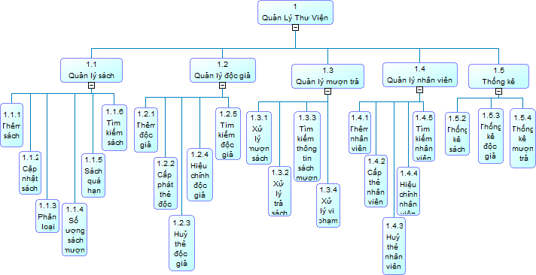

Hình 3. Sơ đồ phân cấp chức năng BFD

Mô tả mô hình phân rã chức năng BFD:

* Quản lý sách sẽ chọn những mục sách sắp xếp nó theo từng loại để dễ dạng cập nhật nọi dung của từng loại sách được sắp, và có thể dựa trên sắp sếp phận loại để tiện cho việc tìm kiếm, và tổng số sách trong thư viện sẽ được kiểm soát tất cả, những sách đã hết hạn, và đã cũ ít người đọc và nhiều người đọc.
* Quản lý đọc giả sẽ được thêm dựa trên nhiều chi tiết và cấp phát quyền thẻ đọc cho từng đọc giả, cũng có thể hủy thẻ dự trên vi phạm, và phần chỉnh sửa thông tin tên đọc giả khi sai..., những việc đó nhằm góp phần quản lý nhanh gọn lẹ lưu trữ và dễ tìm kiếm theo tên đọc giả.
* Quản lý mượn trả khi ai đó muốn mượn trả sách trong thư viện thì người kiểm duyệt sẽ xem xét và xử lý tổng quát khi lập ra phiếu mượn, và khi trả sách cũng được kiểm duyệt thật kĩ về số lượng sách đã trả, tìm kiếm thông tin mượn sách dễ dạng dàng nhận biết ra người mượn sách, khi sách có hư hại sẽ bị xử lí vi phạm theo nội quy mượn trả sách.
* Quản lý nhân viên khi có người cần tham gia thư viện sẽ được kiểm duyệt bởi người quản lý, xem thông tin lý lịch khi đã xác nhận đầy đủ thông tin sẽ được cung cấp thẻ nghành thư viện thuận lợi cho việc đi lại, khi nhân viên bị sa thải sẽ bắt trả lại thẻ nghành, và điều chỉnh chức vụ của nhân viên dễ dàng, khi có thông tin sảy ra sẽ dễ tìm kiếm được nhân viên nào mới tham gia thư viện, cần sa thải và thăng chức vụ.
* Quản lý thống kê người quản lý sẽ chịu trách nhiệm kiểm duyệt thông kê số lượng sách của thư viện và xem lại có bị mất hay số liệu sách hư hại trong một ngày..., thêm nữa thống kê được đọc giả mới tham gia và, đọc giả vi phạm bị xử lý, số của đọc giả xem sách trong ngày và bao nhiêu giờ, tổng số thống kê phiếu mượn trong ngày và số lượng phiếu trả khi mượn sách.

### 3.2.2. Mô hình luồng dữ liệu DFD

#### 3.2.2.1. Mô hình ngữ cảnh

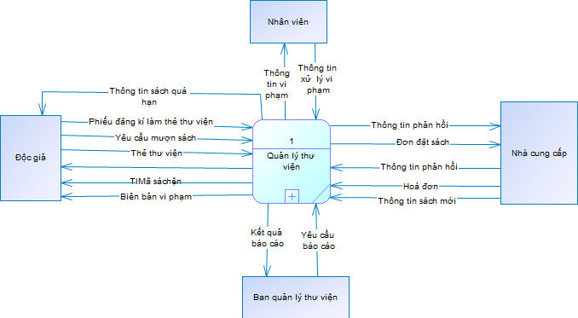

Hình 3. Mô hình luồng dữ liệu cấp 0 của quản lý thư viện

Mô tả mô hình ngữ cảnh:

* Đọc Giả là người đọc sách, sách sảy ra sự cố gì, sẽ chịu hoàn toàn trách nhiệm
* Nhân Viên xử lý thông tin vi phạm của thư viện
* Nhà Cung Cấp nhận thông tin từ đọc giả, và cung cấp cách sách cho thư viện
* Bản Quản Lý Thư Viện thống kê số lượng đọc giả, và sách cho mượn trong ngày

#### 3.2.2.2. Mô hình cấp 1

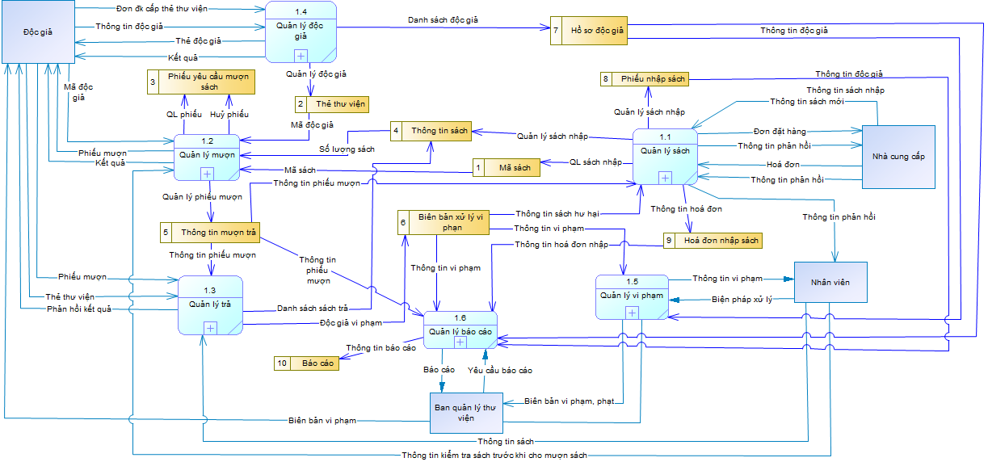

Hình 3. Mô hình luồng dữ liệu cấp 1 của quản lý thư viện

Mô tả mô hình cấp 1:

* Quản Lý Sách quản lý mã sách khi nhập, kiểm duyệt thông tin sách, đơn dặt hàng từ thư viện gửi đến nhà cung cấp và phản hồi thông tin sách khi kiểm duyệt phát hiện lỗi, thanh toán hóa đơn từ nhà cung cấp, ghi hóa đơn khi có người mượn sách.
* Quản Lý Mượn số lượng sách ở thư viện, và khán giả được cấp thẻ đọc sách lập phiếu mượn và trả sách, thông tin đọc giả đầy đủ, khi trả sách sẽ được hủy phiếu mượn.
* Quản Lý Trả đọc giả sẽ được cấp thẻ lập phiếu mượn và hoàn trả sách cho thư viện thông tin phiếu mượn trả sẽ được duyệt khi sách sảy ra rách hay bị gì đọc giả chịu hoàn toàn trách nhiệm và xử lý.
* Quản Lý Đọc Giả đơn được cung cấp thẻ cho đọc giả từ thư viện, số lượng đọc giả thông tin cụ thể.
* Quản Lý Vi Phạm xem xét thông tin hóa đơn của đọc giả để xử lý vi phạm, lập biên bản bởi nhân viên.
* Quản Lý Báo cáo thông tin vi phạm của đọc giả, báo cáo cho quản lý thư viện, thông tin phiếu mượn.

**Quản lý sách**

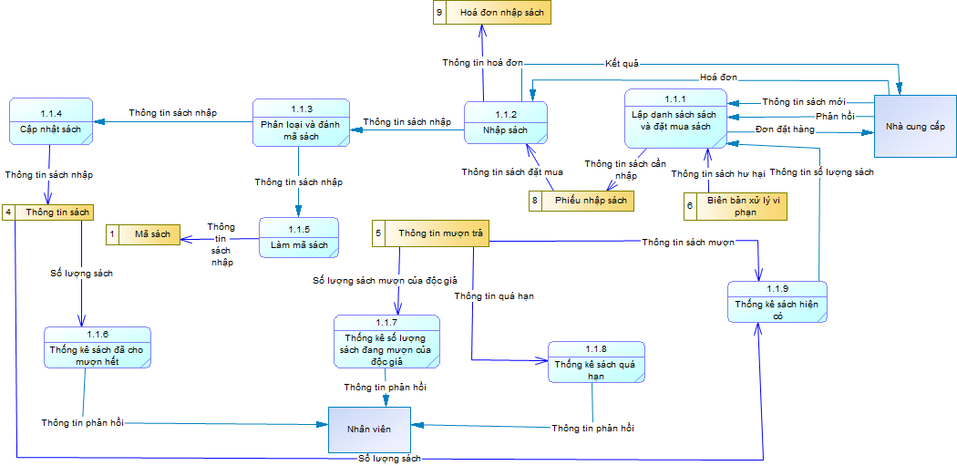

Hình 3. Mô hình luồng dữ liệu cấp 2 của quản lý sách

Mô tả quản lý Sách:

* Nhà Cung cấp, thông tin sách mới, nhận lời phản hồi và đơn đặt hàng, nhập sách sẽ thanh toán hóa đơn, ghi lại số lượng cần nhập.
* Nhân viên, giải quyết vấn đề phản hồi, cập nhật lại số đọc giả mượn sách, thống kê số lượng sách đã cho mượn đến đọc giả, ghi lại số phiếu quá hạn và số sách đã cho mượn, cập nhật thông tin sách đã nhập, thông tin cho từng loại sách, giải quyết hóa đơn cho nhà cung cấp.

**Quản lý mượn**

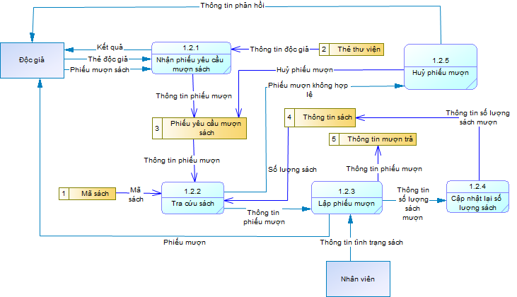

Hình 3. Mô hình luồng dữ liệu cấp 2 của quản lý mượn

Mô tả quản lý Mượn:

* Đọc Giả phản hồi thông tin quyển sách lại cho thư viện, đăng kí thẻ đọc giả, và đăng ký phiếu yêu cầu mượn sách, khi đăng ký thẻ của thư viện đẻ lấy thông tin cấp thẻ và cho quyền tra cứu sách của thư viện.
* Nhân Viên cập nhật tình trạng sách trong thư viện, lập phiếu mượn cho Đọc Giả xem xét thông tin số lượng mượn sách, kiểm duyệt đọc giả có hợp lệ mượn, số lượng tối đa cho đọc giả, tra cứu mã sách đọc giả mượn.

**Quản lý trả**

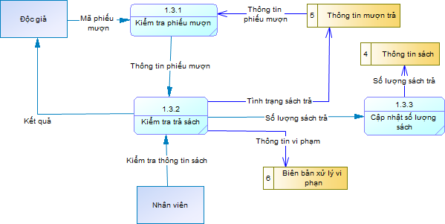

Hình 3. Mô hình luồng dữ liệu cấp 2 của quản lý trả

Mô tả quản lý Trả:

* Nhân Viên kiểm tra thông tin sách số lượng sách đã trạ tình trạng sách, số lượng đọc giả vi phạm khi mượn trả sách, và đọc giả có quyền mượn sách tiếp không.
* Đọc Giả đăng ký mã phiếu mượn sách, điền thông tin mượn trả sách và xem tình trạng sách.

**Quản lý vi phạm**

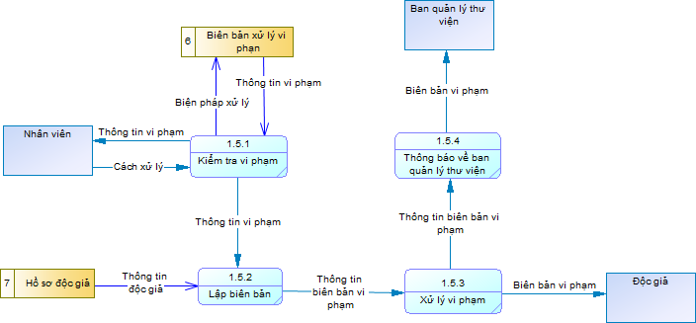

Hình 3. Mô hình luồng dữ liệu cấp 2 của quản lý vi phạm

Mô tả quản lý Vi Phạm:

* Nhân Viên nhận xử lý vi phạm tra cứu thông tin vi phạm từ đọc giả và đưa ra hình phạt.
* Bản Quản lý Thư viện, lập biên bản khi Nhân viên đã tra cứu xử lý vi phạm, gửi biên bản đến cho Đọc giả.
* Đọc Giả kiểm tra biên bản xem lại vi phạm kiểm tra hồ sơ lại của đọc giả, chấp hành xử lý vi phạm.

**Quản lý báo cáo**

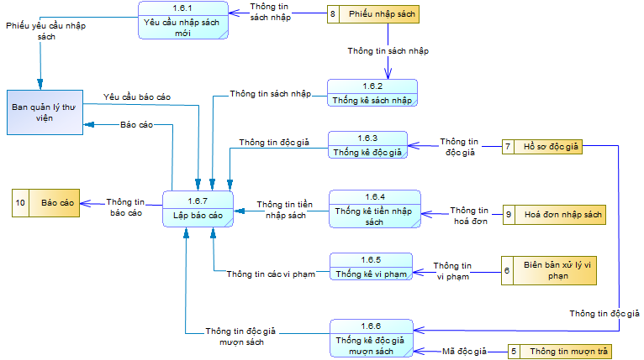

Hình 3.9 Mô hình luồng dữ liệu cấp 2 của quản lý báo cáo

Mô tả quản lý Báo Cáo:

* Ban Quản Lý Thư Viện yêu cầu cập nhật thông tin sách nhập thống kê, tình trạng của thư viện thông kê số đọc giả đã đến thư viện mượn trả sách, hóa đơn, đọc giả vi phạm, lập báo cáo gửi lại.

# CHƯƠNG 4: GIAO DIỆN

## 4.1. Giao diện đăng nhập

Hình 4.1 Giao diện đăng nhập

Các chức năng:

* + Đăng Nhập: Tăng tính bảo mật cho phầm mềm.
  + Thoát: Thoát ra khỏi chức năng đăng nhập
  + Xoá: xoá nội dung trên ô tài khoản và mật khẩu

## 4.2. Giao diện chính

Hình 4.2 Giao diện chính

Chức năng:

Hiển thị danh sách báo cho người quản trị xem dễ dàng

Tìm kiếm các bài báo

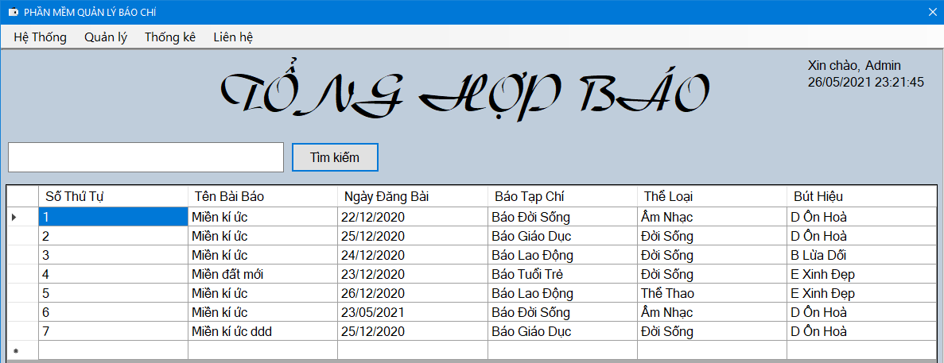

Hình 4.3 Thanh công cụ menu

## 4.3. Giao diện menu quản lý, quản trị

### 4.3.1. Giao diện quản lý Thể Loại

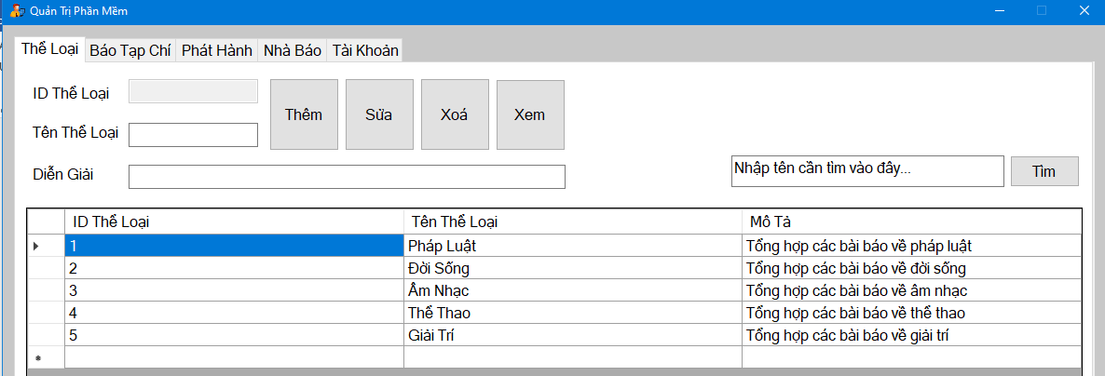

Hình 4.4 Giao diện quản lý thể loại

Các chức năng :

* Thêm thể loại báo
* Sửa và xóa thể loại báo
* Tìm kiếm thể loại báo

### 4.3.2. Giao diện quản lý Báo Tạp Chí

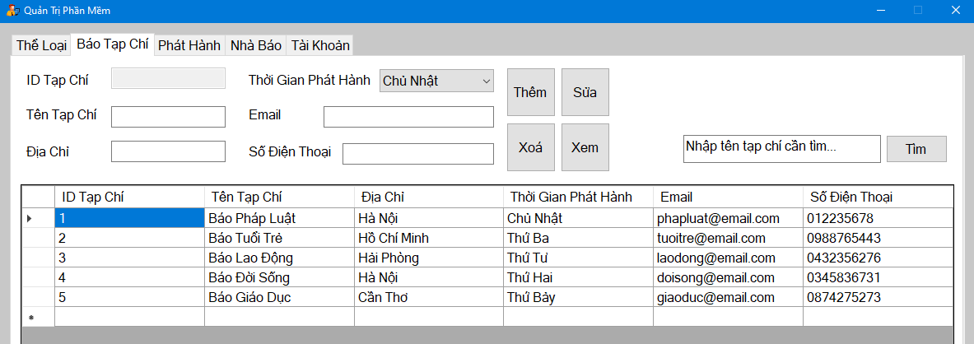

Hình 4.5 Giao diện quản lý báo tạp chí

Các chức năng :

* Tìm kiếm Báo Tạp Chí
* Thêm Báo Tạp Chí
* Sửa và xóa Báo Tạp Chí

### 4.3.3. Giao diện quản lý Phát Hành

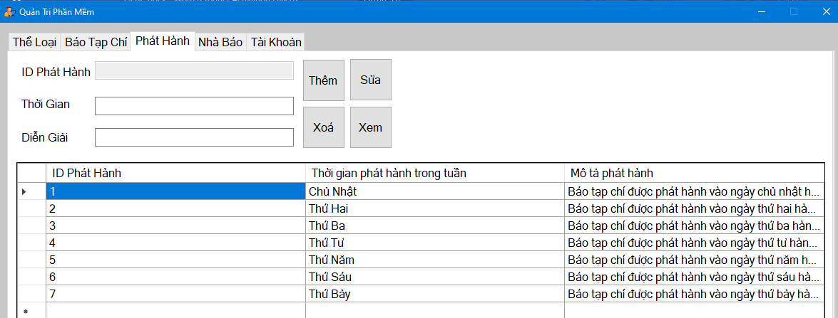

Hình 4.6 Giao diện quản lý lịch phát hành

Các chức năng :

* Thêm thời gian phát hành
* Sửa và xóa thời gian phát hành

### 4.3.4. Giao diện quản lý Nhà Báo

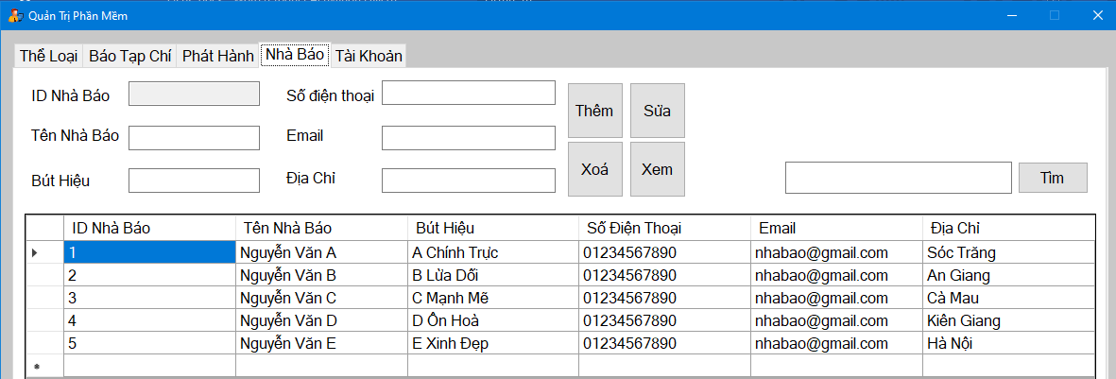

Hình 4.7 Giao diện quản lý nhà báo

Các chức năng :

* Thêm thông tin Nhà Báo
* Tìm kiếm Nhà Báo
* Sửa và xóa Nhà Báo

### 4.3.5 Giao diện quản lý Tài Khoản

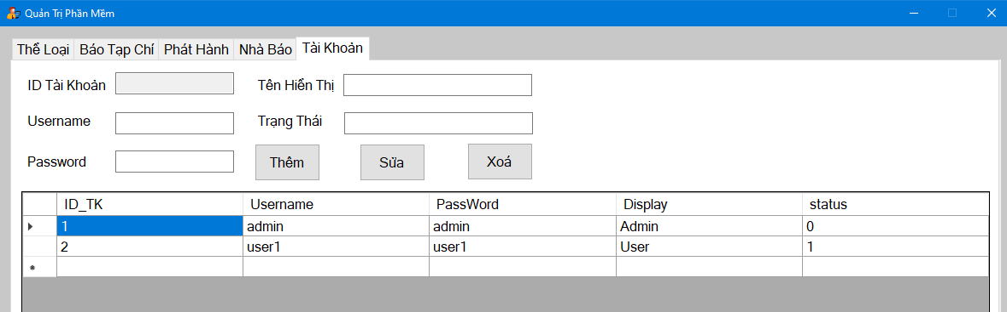

Hình 4.8 Giao diện quản lý tài khoản

Các chức năng :

* Thêm tài khoản
* Cập nhật tài khoản
* Xoá tài khoản

## 4.4. Giao diện menu quản lý báo

### 4.4.1. Giao diện Bài Báo

Hình 4.9 Giao diện quản lý bài báo

Các chức năng :

* Tìm kiếm Bài Báo
* Thêm Bài Báo
* Sửa và xóa Bài Báo

### 4.4.2. Giao diện Bài Viết

Hình 4.10 Giao diện quản lý bài viết

Các chức năng :

* Tìm kiếm Bài Viết
* Thêm Bài Viết
* Sửa và xóa Bài Viết

### 4.4.3. Giao diện Đăng Bài

Hình 4.11 Giao diện quản lý bài đăng

Các chức năng :

* Tìm kiếm Bài Đăng
* Thêm Bài Đăng
* Sửa và xóa Bài Đăng

## 4.5. Giao diện thống kê

### ***4.5.1.*** Thống kê nhà báo

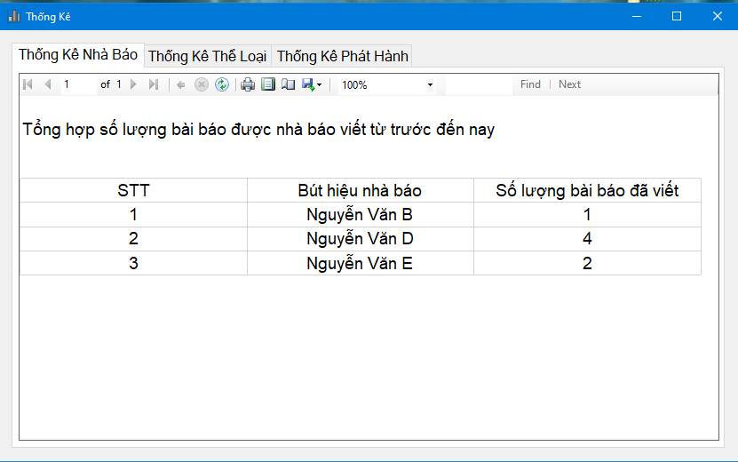

Hình 4.12 Giao diện thống kê theo nhà báo

4.5.2. Thống kê thể loại

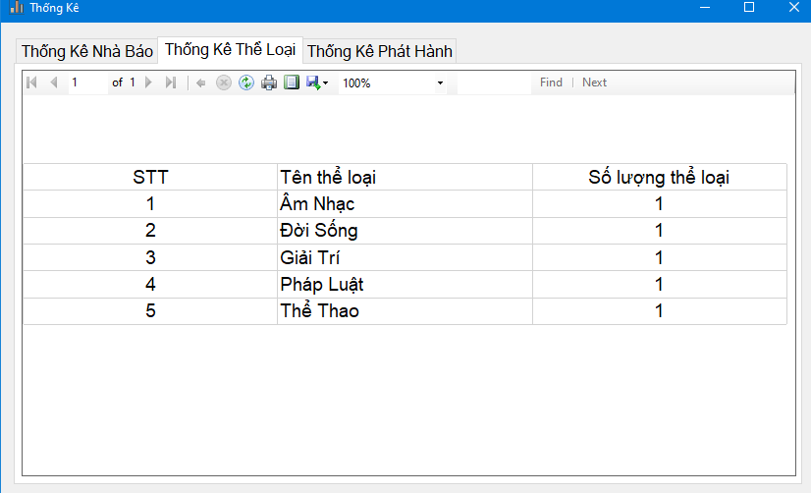

Hình 4.13 Giao diện thống kê theo thể loại

4.5.3. Thống kê phát hành

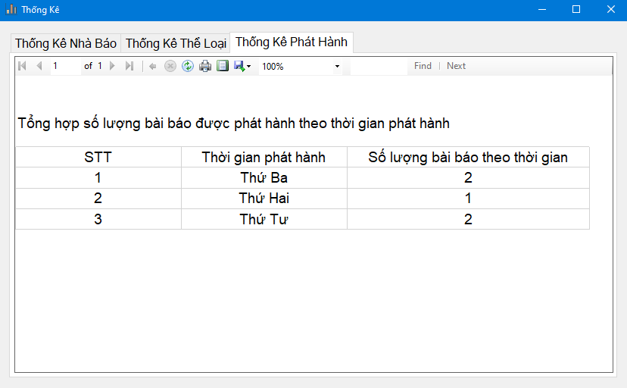

Hình 4.14 Giao diện thống kê theo thời gian phát hành

## 4.6. Giao diện liên hệ

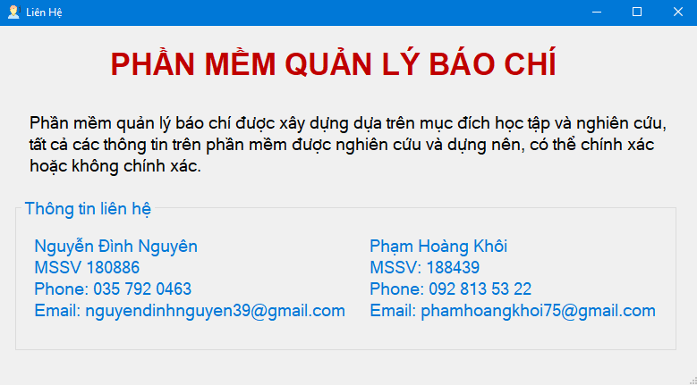

# CHƯƠNG 5: KẾT LUẬN

Đề tài này đã góp phần cho công cuộc đổi mới về mục tiêu tin học hóa của xã hội hiện nay. Phần mềm quản lý báo chí đã hoàn thành việc thêm một số các chức năng như (tìm kiếm, thêm, sửa, xóa,…) nhầm mục đích giúp cho người quản lý thực hiện các thao tác quản lý trên phần mềm một cách nhanh chóng, không còn gặp các khó khăn trong việc quản lý như lúc còn làm thủ công, và ít sai sót nhất.

Việc có thể tích hợp toàn bộ quy trình quản lý nội dung cac loại hình trên hệ thống sẽ giúp báo chí hoạt động năng suất hơn, tối ưu nguồn lực, phù hợp xu thế tòa soạn đa phương tiện và mở rộng ra tương lai chuyển đổi số báo chí

Trong tương lai, nếu điều kiện khách quan cho phép, chúng em sẽ tiếp tục phát triển phần mềm để có thể áp dụng vào thực tế, giúp cho các tòa soạn tiết kiệm chi phí về nguồn nhân lực, người quản lý dễ dàng trong việc quản lý và cập nhật dữ liệu. Phần mền có thể phát triển và mở rộng thêm nhiều chức năng phù hợp để phần mềm cải thiện được chất lượng như mong muốn.

# TÀI LIỆU THAM KHẢO

[1]. Sile bài giảng lập trình .Net, Khoa Kỹ thuật - Công nghệ, Trường Đại học Nam Cần Thơ.

[2]. Giáo trình hệ quản trị cơ sở dữ liệu, Khoa Kỹ thuật - Công nghệ, Trường Đại học Nam Cần Thơ.

[3]. Giáo trình Phân tích và thiết kế hệ thống thông tin. Khoa Kỹ thuật - Công nghệ, Trường Đại học Nam Cần Thơ.

[4]. Phan Thị Xuân Trang (2021). Giáo trình cơ sở dữ liệu, Khoa Kỹ thuật - Công nghệ, Trường Đại học Nam Cần Thơ.

[5]. “*Visual Studio là gì? Những tính năng cần thiết của Visual Studio*” truy cập ngày 25/04/2021 https://bizflycloud.vn/tin-tuc/visual-studio-la-gi-nhung-tinh-nang-can-thiet-cua-visual-studio-20210324175835691.htm

[6]. “*C# là gì ? Tổng quan về C#*” truy cập ngày 25/04/2021 https://freetuts.net/c-sharp-la-gi-tong-quan-ve-c-sharp-1045.html

[7]. Trung Nguyen, “*Giới thiệu Entity Framework*” truy cập ngày 25/04/2021 https://comdy.vn/entity-framework/gioi-thieu-entity-framework/